Краткосрочный проект «Рождественские колядки»

Вид: творческий, групповой, краткосрочный.

Участники: музыкальный руководитель: Бойченко М.В., воспитатель: Эпова С.Н. и дети.
Возраст: 5-6 лет.
Срок реализации: 1 неделя.
Аннотация к проекту.
Важной задачей дошкольной педагогики на современном этапе является приобщение подрастающего поколения к истокам культуры той местности, на которой в данный момент мы проживаем. Колядки на Рождество - это одна из интереснейших рождественских традиций. Такая же традиция сложилась и у нас в детском саду. Уже не первый год вместе с ребятами мы в детском саду устраиваем Рождественские колядки.
Ведущим замыслом проекта, является приобщение ребенка к культуре своего народа: пополнение знаний детей о Рождестве и Рождественских колядках, воспитание уважения к его традициям и обычаям, развитие потребностей в освоении окружающего мира путем изучения культурного наследия.
Русские народные праздники включают в единое праздничное действие и детей, и взрослых. Народный праздник создает возможность развития ребенка, формирования основ музыкальной культуры в единстве всех ее важнейших компонентов, доступных детям старшего дошкольного возраста. Все это способствует развитию стойкого интереса не только к конкретным малым фольклорным формам, но и к музыкальному и народному искусству в целом.
Цель: Познакомить детей с традициями и обычаями Рождественских колядок.
Задачи:
Развивать общие музыкальные знания детей;
дать знания о происхождении праздника, его традициях, обычаях
познакомить с символами праздника «свечи».
воспитывать у детей национальное самосознание, духовные качества, чувство своей причастности к родному народу, к его истории и культуре;
воспитывать средствами народного искусства творчески активную личность, способную творчески мыслить и проявлять творческую инициативу.
Интеграция образовательных областей:
Музыка (музыкально-художественный вид детской деятельности: слушание, исполнение, импровизация).
Чтение художественной литературы (слушание стихов в исполнении взрослого, разучивание стихов).
Коммуникация (коммуникативный вид детской деятельности: беседа)

Ресурсы:
Компьютер, проектор; музыкальные инструменты.
Рекомендуемый дидактический материал и творческие задания:
Презентация, клип с информацией о Рождестве христовом, о Коляде;
Познавательная информация (рассказ о празднике Рождество, беседа о Рождественских колядках, чтение стихов о коляде, разучивание колядок, разучивание стихов, рассматривание иллюстраций.
Методическое сопровождение проекта.
1. Конспект развлечения.
2. Подборка музыкальных произведений.
3. Подборка стихов о коляде.
4. Составление презентации, клипа
Ожидаемые результаты.
1. Дети имеют представление об истории праздника Рождество Христово, традициях и обычаях Колядок.
3. Стремятся самовыразиться в творческих заданиях, музыкальных играх.
4. Дети самостоятельно без помощи воспитателя проводят знакомые игры, пляски, участвуют в инсценировках.
5. Дети умеют петь колядки самостоятельно, играть в игры, соблюдая правила.
6. Дети понимают свою принадлежность к родному народу, к его истории и культуре.
7. Успешно проведен досуг по теме «Рождественские колядки»

Предварительная работа.
Рассказ об истории праздника Рождество Христово.
Беседа о традициях и обычаях проведения Колядок.
Рассматривание иллюстраций и фотографий о празднике.
Просмотр презентации о рождении Христа
Разучивание стихов и колядок.
Изготовление атрибутов праздника – аппликация «рождественские свечи»
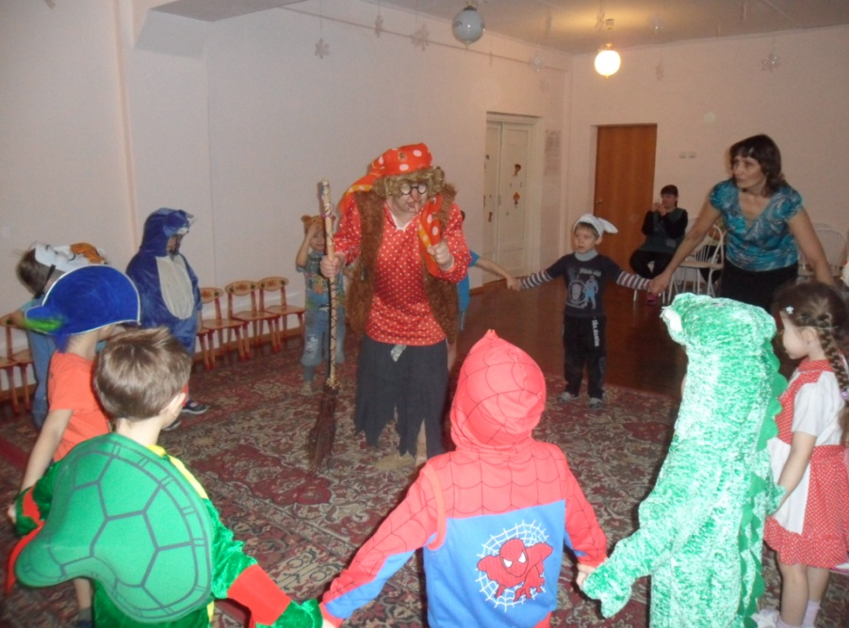
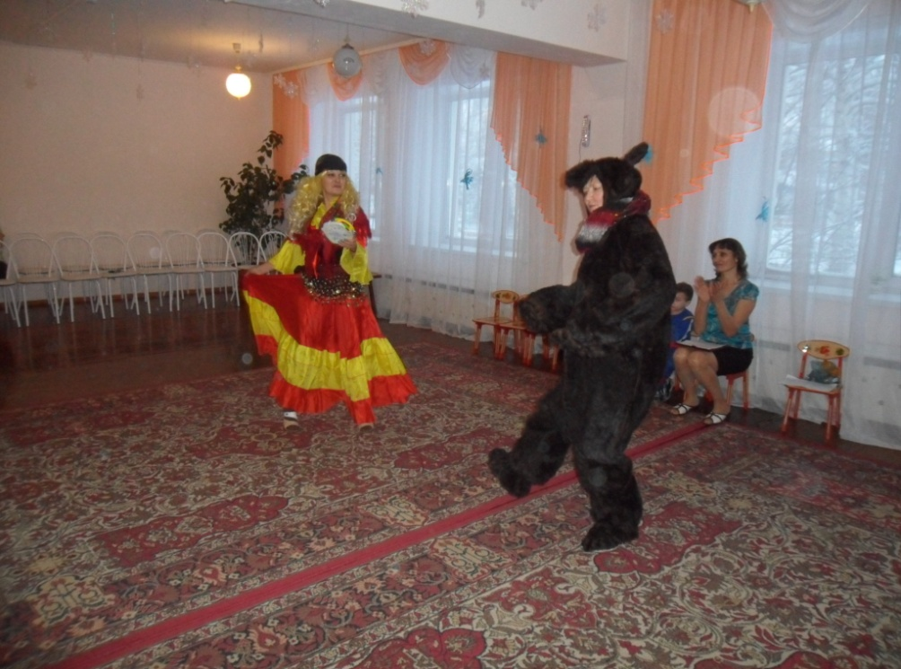

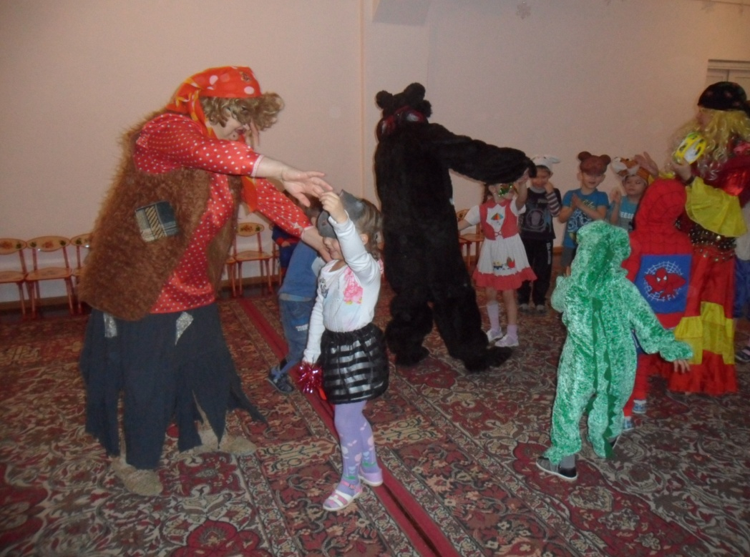

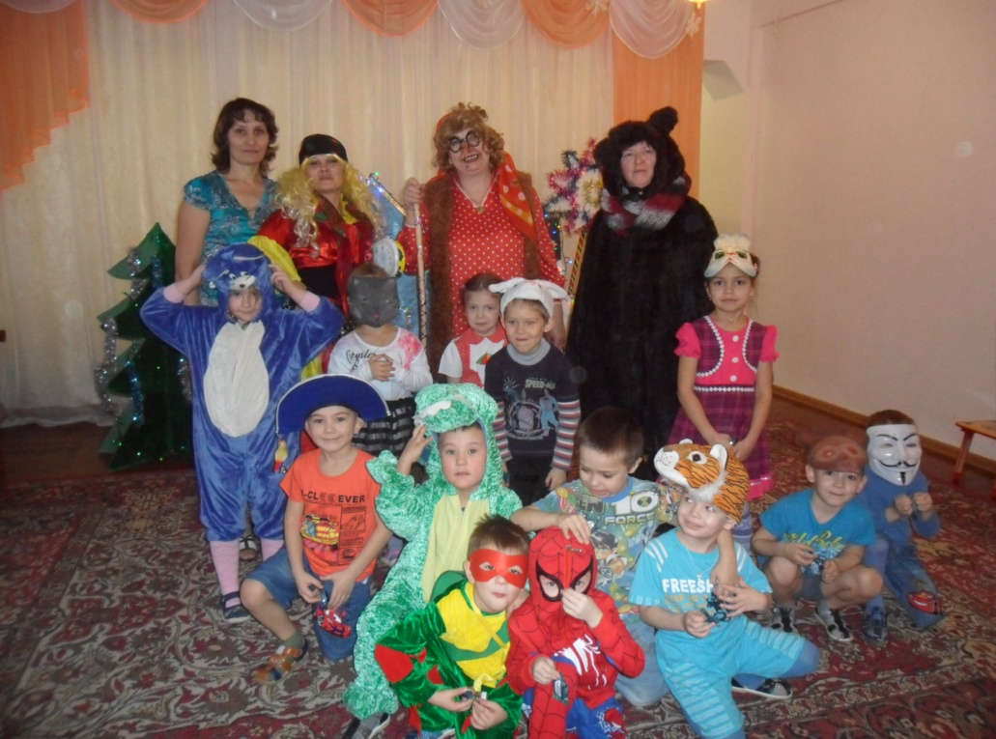

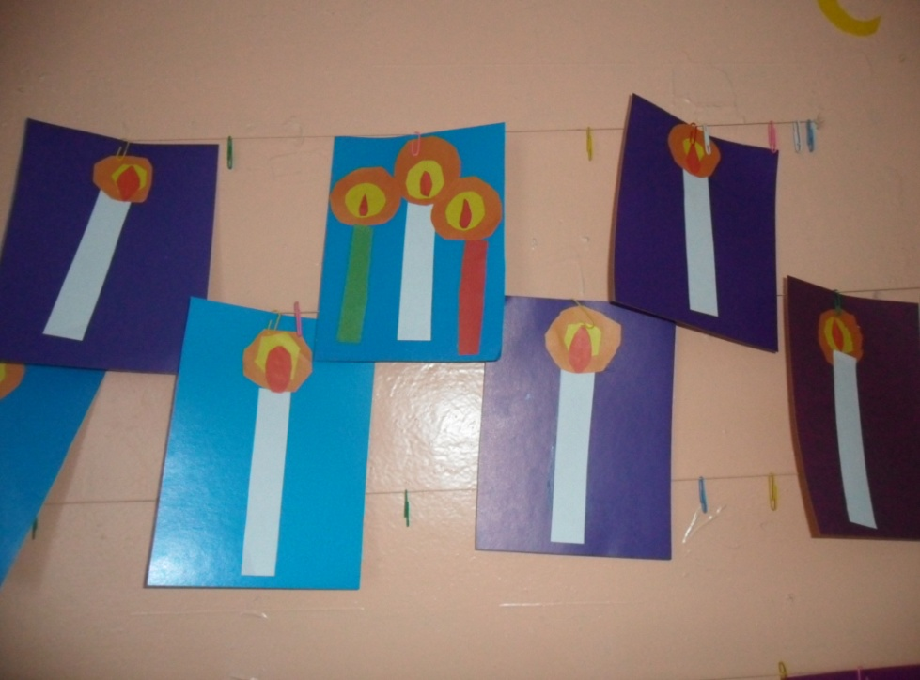

Результат: дети имеют представление о традициях и обычаях Рождественских колядок.

